Как оформить диплом по ГОСТу?

Иногда можно услышать такую фразу: «Неважно, как диплом написан, важно, как оформлен». И правда в этом утверждении действительно есть. Члены госкомиссии не будут читать вашу дипломную работу, они её только пролистают. И крайне важно, чтобы полученное поверхностное впечатление было в вашу пользу!

Чтобы госкомиссия одобрительно покивала головами, пролистывая ваше исследование, необходимо чётко соблюсти требования к оформлению дипломной работы по ГОСТу 2017. В этой статье мы подробно остановимся на нюансах оформления дипломного исследования, которые важно соблюдать и студенту, и студлансеру.

## ГОСТы, которые определяют оформление дипломной работы

Строго говоря, специального ГОСТа 2018 для оформления диплома не существует. ГОСТ по оформлению дипломной работы практически не менялся с 2001 года (лишь небольшое изменение было внесено в 2005 году).

Таким образом, нынешние правила оформления дипломной работы (2018) регламентируются документом под названием [ГОСТ 7.32-2001 «Система стандартов по информации, библиотечному и издательскому делу. Отчёт о научно-исследовательской работе. Структура и правила оформления»](http://protect.gost.ru/document.aspx?control=7&id=130946).

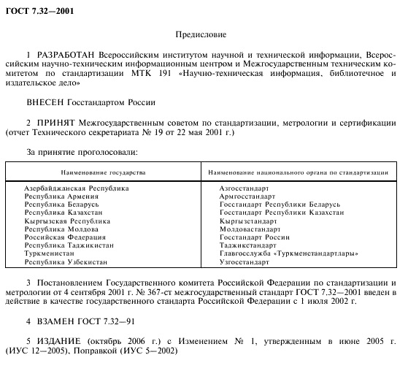

Это объёмный документ, до середины которого долетит не всякая птица. Вы можете изучить его самостоятельно, мы же в данной статье выделим самые важные моменты, которые следует учитывать при оформлении диплома по ГОСТу.

Помимо ГОСТа 7.32-2001, оформление дипломного исследования регламентируется ещё несколькими документами. Так, сам ГОСТ 7.32-2001 основывается почти что на десятке ГОСТов, самыми значимыми из которых для дипломника являются:

* ГОСТ 7.1-2003. Система стандартов по информации, библиотечному и издательскому делу. Библиографическая запись. Библиографическое описание. Общие требования и правила составления.
* ГОСТ 7.9-95 (ИСО 214-76). Система стандартов по информации, библиотечному и издательскому делу. Реферат и аннотация. Общие требования.
* ГОСТ 7.12-93. Система стандартов по информации, библиотечному и издательскому делу. Библиографическая запись. Сокращение слов на русском языке. Общие требования и правила.

Кроме того, при оформлении диплома учитываются и другие документы, например, ГОСТ 9327-60 (его требования касаются оформления текстов, таблиц и графических материалов).

*Боитесь, что при изучении этих ГОСТов поедет крыша? Не волнуйтесь, есть простой путь к идеально оформленному диплому – чтение этой статьи. Мы разложили эти жуткие ГОСТы по полочкам!*

Следует отметить, что, несмотря на подробную бюрократическую регламентацию оформления научных исследований, некоторые мелкие нюансы остались вариативными. Например, тип шрифта в ГОСТе не указан, но на практике уже давно установилось правило использовать Times New Roman.

Нюансы оформления, не указанные в ГОСТе, но по какой-то причине требуемые на вашей кафедре, указываются в методичке, которую тоже не стоит игнорировать. Будьте уверены, что студенческий козырь «А в ГОСТе указано!» стопроцентно бьётся преподавательским «А надо было в методичке посмотреть!».

**Общие требования к оформлению диплома (параметры страницы, шрифт, интервал и т. д.)**

Оформление дипломной работы по госту 2018 года подразумевает выполнение обязательных требований:

1. Бумага должна быть белой, стандартного размера А4 (согласно ГОСТу 9327), рекомендуемая плотность – в районе 80 г/кв. м. Иными словами – обычная офисная бумага для принтеров. (Здесь и далее иногда будет брать слово Капитан Очевидность, но лучше позволить ему выговориться, чем в чём-то по мелочи напортачить).

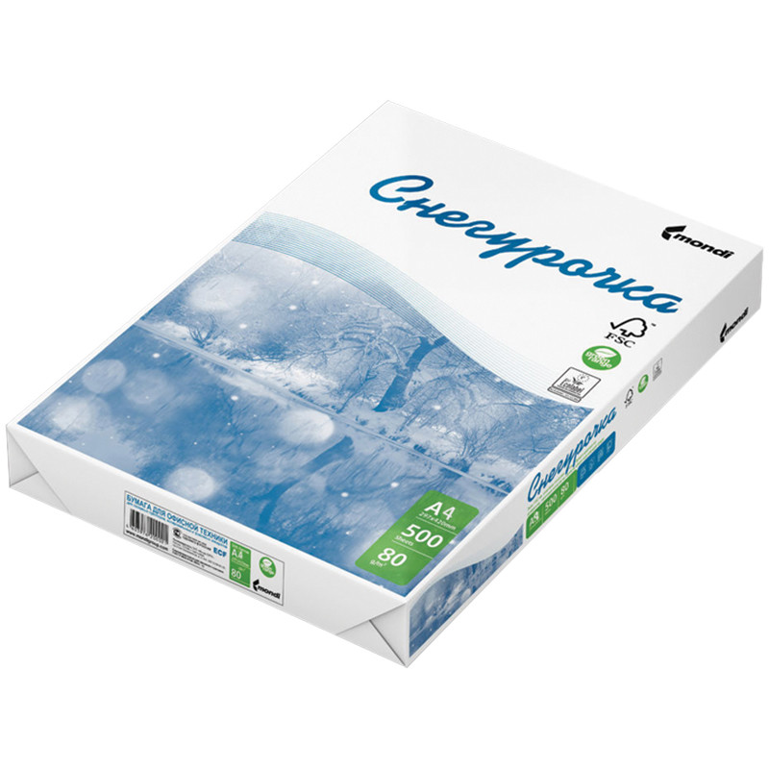

Исключение: Бывают случаи, когда ГОСТ допускает использование формата A3 при подготовке научных исследований. Это случается, когда в дипломной работе или ином исследовании содержится большое количество крупных таблиц, иллюстраций, чертежей. Но лучше, если есть возможность, вынести их в Приложения.

1. ГОСТ указывает, что дипломное исследование необходимо сдавать в напечатанном виде – набранным на пишущей машинке или отпечатанным с использованием компьютера и принтера. На строчку ниже в документе даже используется термин ПЭВМ – персональная ЭВМ



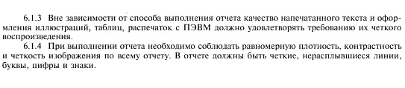

Для человека, который ищет правила оформления дипломной работы по ГОСТу 2018 такое откровение может вызвать лёгкий ступор. Но не забываем, что ГОСТ, по сути, не менялся лет десять, а конкретно эта часть – почти пятнадцать. В те стародавние времена, когда утверждали этот ГОСТ, то есть в 2001 году, ещё не у всех студентов были компы, черновики преподаватели читали рукописные, и существовала даже профессия наборщика текстов на компьютере. А чуть раньше, в середине 90-х, для набора широко использовались печатные машинки, о чём составители ГОСТа ещё не позабыли. Или, что скорее всего, просто передрали с лёгкими изменениями формулировку из более раннего ГОСТа, 7.32-91.

Уверены, когда в следующем году студенты будут искать информацию об оформлении дипломной работы по ГОСТу 2017, они снова столкнутся с печатными машинками и ПЭВМ

3. Текст должен быть напечатан лишь на одной стороне листа. На обратной стороне никаких изображений, пометок и т. п. быть не должно. Впрочем, дипломник – уже не новичок, после десятка написанных рефератов и несколько курсовых наверняка это уже запомнил.

4. Структурные элементы дипломной работы (введение, главы основной части, заключение, список литературы, список сносок) начинаются с нового листа. Параграфы/пункты тоже можно начинать с нового листа, но каноничным вариантом является и продолжение на той же странице (этот момент следует уточнить у научного руководителя или в методичке, выпущенной кафедрой).

Обратите внимание: Старайтесь, чтобы конец главы занимал не менее половины листа или хотя бы треть. Правило нигде не зафиксировано, но относится к тем негласным «этикетным» законам, которые принято соблюдать.

5. Ширина полей в дипломной работе устанавливается ГОСТом следующим образом:

— правое не менее 10 мм (1 см);   
— левое не менее 30 мм (1 см), запас даётся на брошюровку;   
— верхнее не менее 20 мм (2 см);   
— нижнее – не менее 20 мм (2 см).

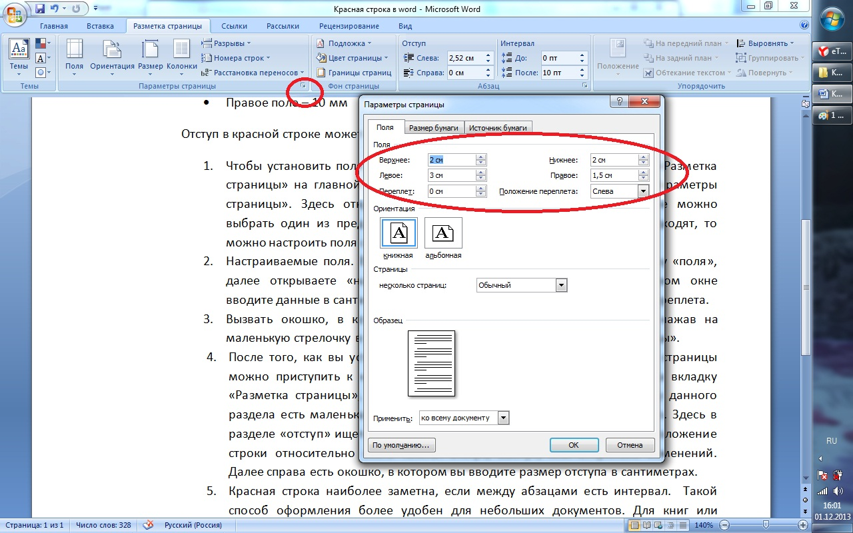

Интересно, что, несмотря на формулировку «не менее», в большинстве случаев это указание трактуется научными руководителями как «точно» или даже «не более». Их можно понять: студенты, бывает, злоупотребляют широкими полями.

6. Ориентация листа – вертикальная (книжная). Горизонтальная ориентация (альбомная) допускается при оформлении приложений, но не основной части дипломной работы.

7. Выравнивание текста в современных дипломных работах принято делать по ширине. ГОСТ этот момент не регламентирует, поэтому, в теории, вы можете выровнять текст и по левому краю (но, естественно, не по правому и не по центру). Однако в век компьютерных технологий это будет выглядеть странно. Опять же, вспомним, когда писался этот ГОСТ (основанный на ещё более древнем ГОСТе 7.32-91): в те времена, когда пишущие машинки ещё не стали стопроцентным антиквариатом. На печатной машинке, даже расставляя переносы, добиться качественного выравнивания очень сложно. И составители этих ценных указаний, видимо, сочли такое требование чрезмерно жёстким требованием  Но у вас-то есть ПК или ноутбук, верно?

О выравнивании заголовков глав и подпунктов подробнее поговорим чуть ниже, там есть свои нюансы.

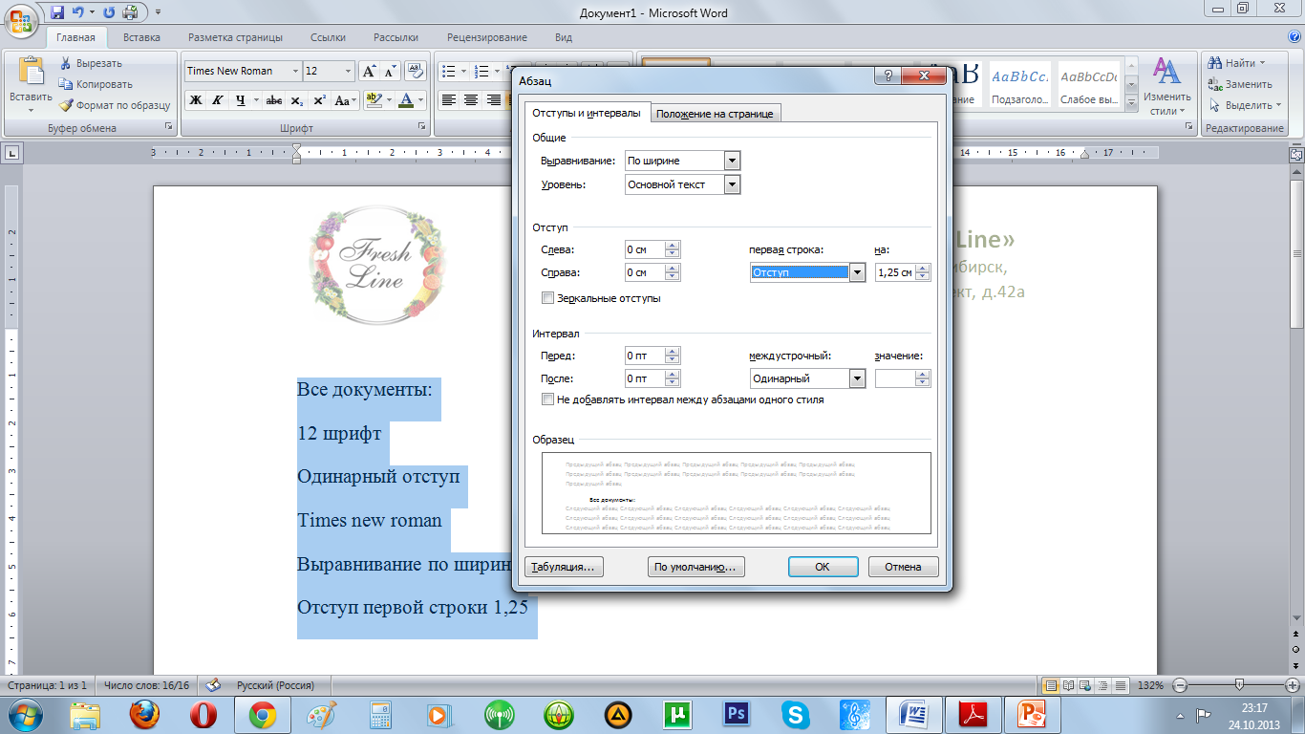

8. Абзацные отступы обязательны, и не по ГОСТу, а по правилам русского языка. В ГОСТе же следует искать указания относительно его величины. Но что же мы видим? Требования ГОСТа 2.105-95 о величине абзацного отступа в 15 или 17 мм в ГОСТе 7.32-2001 пропало. Иными словами, вы можете делать отступ любым… в рамках разумного, конечно. Разумным считается абзацный отступ размером 1,25 – 1,5 см. И это тот случай, когда есть смысл поинтересоваться рекомендациями кафедры.

9. Цвет шрифта в дипломной работе – чёрный. В дипломной работе не должно быть цветовых выделений текста – это вам не Лирушечка.

10. Какой шрифт использовать? ГОСТ таинственно молчит, но в повсеместной практике (и отечественной, и зарубежной) научные работы печатаются шрифтом Times New Roman. Это, по сути, уже установившийся стандарт.



Вопрос: Можно ли использовать и другие шрифты в дипломной работе? На этот счёт ГОСТ изволит выдать следующие подробности: да, отдельные формулы, термины могут прописываться другими шрифтами, отличающимися от шрифта основного текста.

*«Разрешается использовать компьютерные возможности акцентирования внимания на определенных терминах, формулах, теоремах, применяя шрифты разной гарнитуры».*

*Источник: ГОСТ 7.32-2001*

Более того: ГОСТ разрешает от руки вписывать формулы и другие части текста, которые невозможно внести машинописным способом. Для этого используется или чёрная тушь, или чёрные чернила. Писать надо обязательно печатными символами. Но, на наш взгляд, для студента, оформляющего диплом по ГОСТу в 2018 году, эта вольность недопустима. Современные компьютерные технологии позволяют отобразить любые формулы. Если нет подходящих символов, формулы сейчас вставляются в виде изображений.

11. Кегль (размер букв), согласно ГОСТу, должен быть не меньше двенадцатого. На практике дипломники используют 12 и 14 кегли шрифта Times New Roman. В сносках, в подписях к таблицам и изображениям можно использовать меньший кегль (вплоть до 10-го).

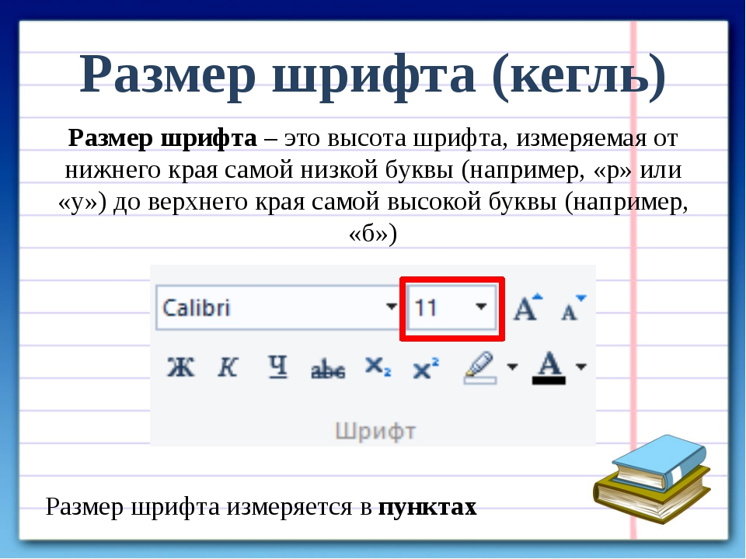

12. Межстрочный интервал, в отличие от шрифта, регламентируется ГОСТом. Он должен быть полуторным.

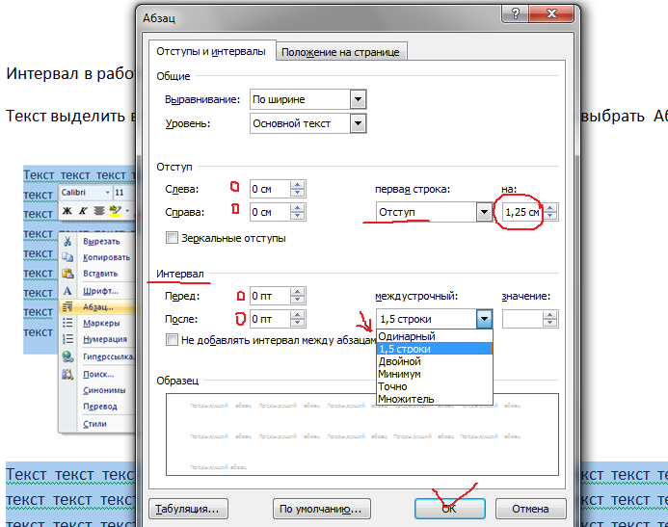

13. КАПС ЛОК допускается при написании названий глав дипломной работы. БОЛЬШЕ НИГДЕ ЕГО ИСПОЛЬЗОВАТЬ НЕ НАДО!

14. Для выделения структурных частей работы, то есть в заголовках и подзаголовках, можно использовать полужирный шрифт. Его так же можно использовать для выделения некоторых важных фраз, терминов – но без энтузиазма. То же самое касается курсива. Например, во [введении](https://studlance.ru/blog/kak-napisat-vvedenie-diplomnoj-raboty) можно выделить болдом или курсивом слова «гипотеза, предмет, объект, цели, задачи».

15. Опечатки недопустимы. Если же вы всё-таки нашли при вычитке дипломной работы опечатки, описки, графические неточности, то, согласно ГОСТу, их можно закрасить белой краской (для этого используется корректор) и сверху аккуратно внести исправления – так, чтобы не было заметно помарок. Но это, господа студенты, экстренный вариант – например, если вы решили прямо в вузе перечитать диплом перед сдачей рецензенту и у вас нет времени бежать к принтеру. Вообще же в наши дни распечатка дипломной работы не представляет сложностей, поэтому вносите исправления на компьютере и распечатывайте заново нужные листы.

**Оформление заголовков в дипломной работе**

На оформлении заголовков и подзаголовков следует остановиться отдельно, потому что ГОСТ в этом вопросе довольно затейлив. Правила следующие:

* Заголовками считаются наименования структурных частей работы, представляя собой краткое и чёткое отражение содержания разделов, подразделов, пунктов.
* Для нумерации следует использовать арабские цифры.
* При нумерации разделов, подразделов и пунктов после цифр точка не ставится.
* При использовании формулировки «часть такая-то» или «глава такая-то» после цифры ставится точка.
* При нумерации разделов, подразделов, пунктов следует придерживаться следующих правил:

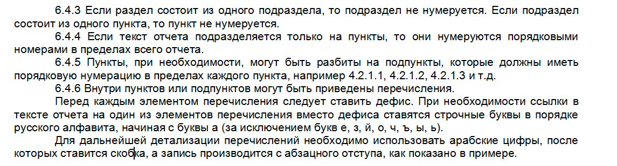

Впрочем, в дипломных работах до таких крайностей не доходит, так что про буквы и цифры со скобками можно забыть.

* Расстояние между текстом и заголовком ГОСТом не регламентируется, но, по установившимся правилам, составляет 15 мм, т. е. одна путая строка при полуторном интервале. Заголовок главы от заголовка подраздела/параграфа обычно отделяется расстоянием в 8 мм (двойной интервал).
* Заголовки печатаются, согласно ГОСТу, прописными (заглавными) буквами. КАПС ЛОКОМ, КОРОЧЕ
* Заголовки располагаются по центру, подзаголовки – с абзацного отступа.
* Если заголовок состоит из двух предложений, они разделяются точкой.
* Переносы в заголовках не допускаются.
* Заголовки можно выделять полужирным, но нельзя подчёркивать.
* Точка в конце заголовка не ставится.

Если вас интересует оформление дипломной работы по ГОСТу 2018, образец оформления заголовков перед вами:

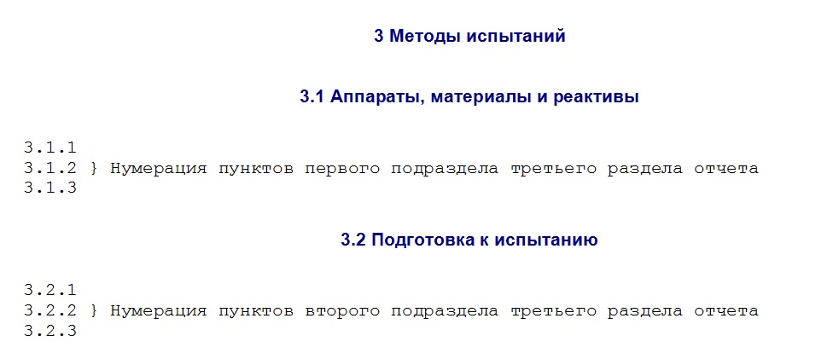

Но этот вариант используется, если в исследовании не выделяются части (главы). Поскольку в дипломной работе главы выделяются, необходимо ставить точку после цифры в заголовке: «Глава 1. ЗАМОРОЧЕННЫЕ ПРАВИЛА ОФОРМЛЕНИЯ ПО ГОСТУ». Далее точки в нумерации подразделов уже не ставятся.

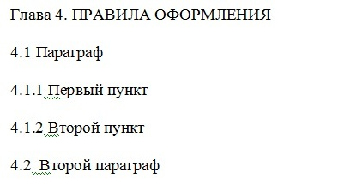

Существует также вариант, когда при выделении подразделов используется знак параграфа (§), но он считается устаревшим. Часто при нумерации глав используются римские цифры. Бывают на отдельных кафедрах и другие варианты, по принципу «в каждой избушке свои погремушки». Но как нужно действовать по ГОСТу, вы теперь знаете, а вариации – под ответственность вашего научного руководителя.

Студлансерам, которые пишут [дипломные работы на заказ](https://studlance.ru/zakaz/diplomnaya-rabota), мы рекомендуем строго придерживаться требований ГОСТа, если иного не указано в ТЗ.

## Нумерация страниц и оформление содержания

Дипломная работа должна включать содержание, в котором указываются все структурные части, включая приложения. Как писать наименования – со строчной или с прописной? В отличие от ГОСТа 2.105-95, более новый ГОСТ 7.32-2001 предоставляет решение этого вопроса на усмотрение автора.

Пример оформления содержания в дипломной работе:

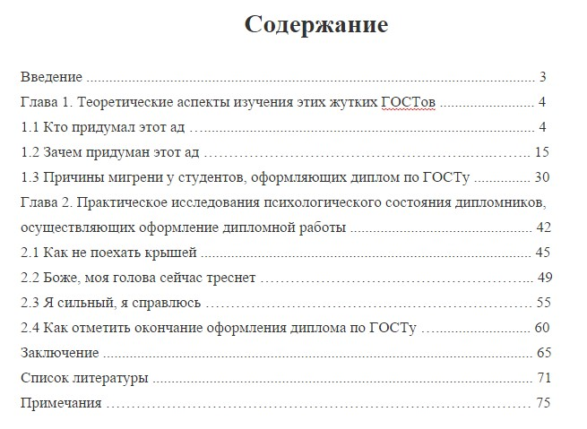

Коснёмся ещё одного ГОСТовского нюанса. Студенты, решившие самостоятельно изучить ГОСТ 7.32-2001, могут напортачить, последовав следующему указанию:

*5.4.2 При составлении отчета, состоящего из двух и более частей, в каждой из них должно быть свое содержание. При этом в первой части помещают содержание всего отчета с указанием номеров частей, в последующих — только содержание соответствующей части. Допускается в первой части вместо содержания последующих частей указывать только их наименования.*

*Источник: ГОСТ 7.32-2001*

Если снабдить теоретическую и практическую части дипломной работы отдельными содержаниями, преподаватель очень удивится. Этого делать не нужно, здесь имеются в виду не главы дипломного исследования. Специальное содержание может быть, к примеру, у выделенного в отдельное издание приложения.

При нумерации страниц в дипломной работе следует выполнять следующие требования ГОСТа:

* Нумерация страниц сквозная.
* Цифры используются арабские.
* Титульный лист подвергается общей нумерации, но номер на нём не проставляется.
* Точка после номера страницы не ставится.
* Номер страницы проставляется в нижней части листа (в центре или справа, этот момент не регламентируется).

Особые требования предъявляются к нумерации приложений. Если приложение является частью дипломной работы, используется сквозная нумерация. Если приложение объёмное, его можно оформить отдельно (в этом случае для приложения рекомендуется создать специальную страницу «Содержание»).

**Введение**

Следующий обязательный и очень важный раздел каждой научной работы – «Введение». Тут не менее важно знать, каково же должно быть оформление курсовых работ (пример написания этой части чаще всего можно посмотреть в методкабинете кафедры). Важными окажутся следующие пункты:

1. Актуальность (здесь нужно дать объяснение тому, почему же данная работа должна быть написана, насколько исследуемая проблема на сегодня актуальна).
2. Цели и задачи (обязательно должна быть указана цель, которой хочется достичь в ходе исследования, также перечислены задачи, которых будет несколько).
3. Объект (область исследования).
4. Предмет (уточнение, конкретика объекта - то, на что, собственно, направлено исследование).
5. Теория и методология (тут нужно кратко рассмотреть труды научных деятелей, которые работали над этой проблемой).
6. Методы (указываются те методы, благодаря которым возможно данное исследование. Например: анализ, синтез, статистический метод и т. д.). Новизна (указывается, что нового планирует привнести студент в разработку данной темы).
7. Апробация (практическая проверка полученных результатов исследования). Это те нюансы, которые обязательно должны быть указаны в каждой курсовой работе, если нет иных внутренних требований.

Что касается размера, то введение займет от трех до 5-6 страниц –

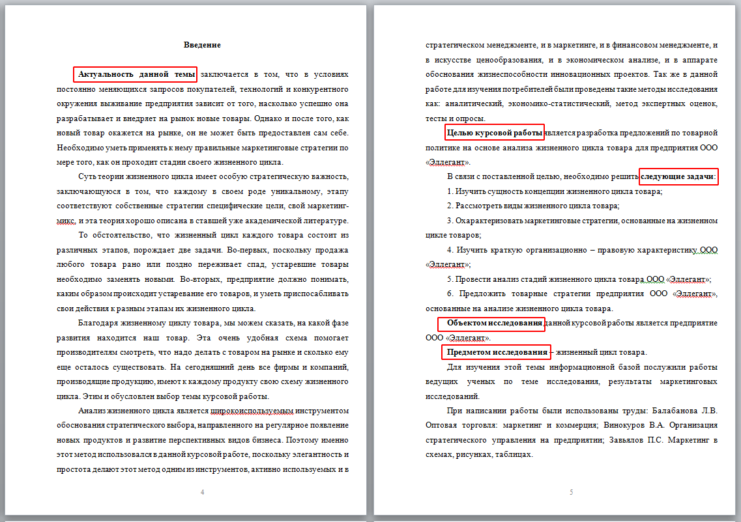

**Основная часть**

Идем далее, рассматривая оформление курсовых работ. Пример подсказывает, что теперь должна следовать основная часть работы, которая будет состоять из трех глав. В первой нужно рассмотреть теоретическую базу исследования, должен также присутствовать краткий исторический экскурс по данной проблематике, здесь же рассматриваются и нормативно-правовые акты, относящиеся к исследованию. Вторая глава – это и есть раскрытие сути проблемы. Тут студент отображает все свои наработки в теоретическом контексте. Третья же глава нужна для того, чтобы можно было предоставить результаты практической апробации данной проблематики. По каждой главе нужно делать небольшие выводы.

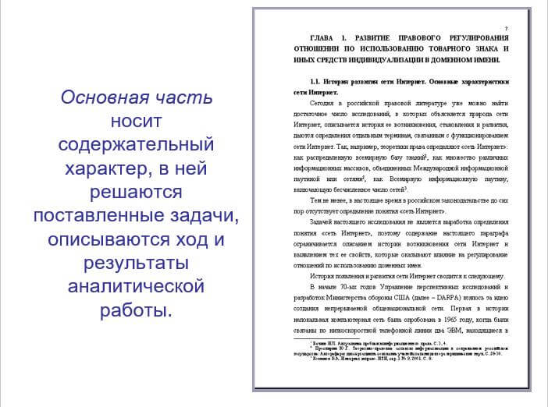

**Выводы:**

Продолжаем изучать оформление курсовой работы. Образец говорит о том, что следующая часть называется «Выводы» (возможно, «Выводы и рекомендации»). Тут студент подводит итог своей работы, указывает, была ли достигнута цель, какие задачи были выполнены, были ли подтверждены или опровергнуты гипотезы (если таковы указывались во введении). Также учащийся может давать определенные рекомендации по решению данной проблемы.

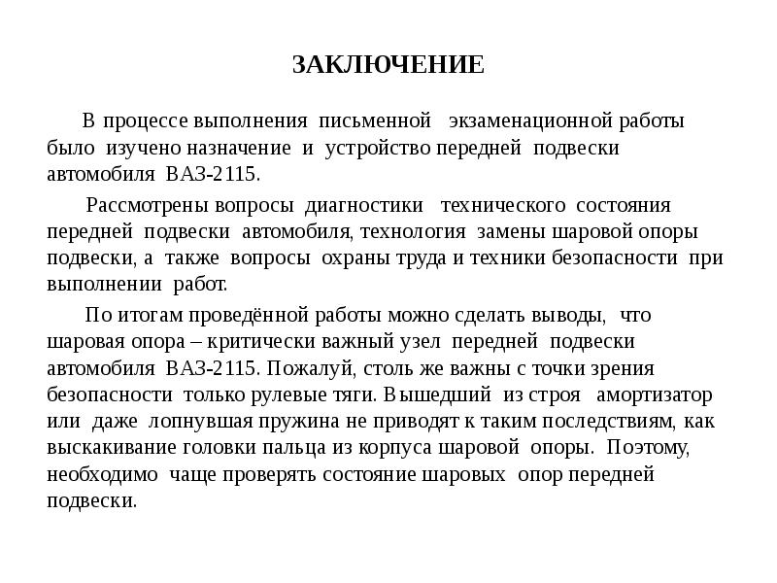  
**Список литературы**

Обязательным пунктом также является список литературы курсовой работы. Оформление его – не менее важный момент. Стоит сказать о том, что, например, законы, монографии и статьи оформляются по-разному, тут есть свои нюансы, их нужно изучить. В основном же нужно будет указать ФИО автора, название источника, издательство, город и год издания, количество страниц. В самом начале списка литературы идут законы или нормативно-правовые акты, далее англоязычные источники, затем – русскоязычные. Размещение источников производится в алфавитном порядке.

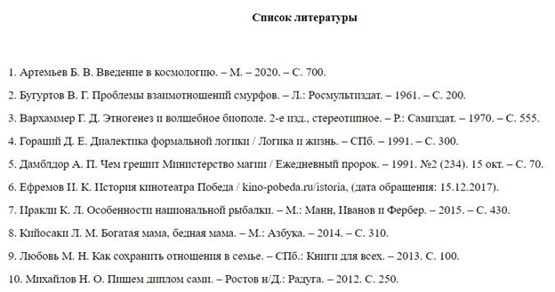

**Приложения:**

Внутренними требованиями кафедры или же самой темой в курсовой работе могут быть предусмотрены различного рода приложения. Это таблицы, карты, картинки, которые могут понадобиться как иллюстративный материал для освещения того или иного вопроса.

